BACCALAURÉAT GÉNÉRAL

Épreuve pratique de l’enseignement de spécialité physique-chimie
Évaluation des Compétences Expérimentales

Cette situation d’évaluation fait partie de la banque nationale.

ÉNONCÉ DESTINÉ AU CANDIDAT

NOM : | Prénom :
Centre d’examen : | n° d’inscription :

Cette situation d’évaluation comporte quatre pages sur lesquelles le candidat doit consigner ses réponses.
Le candidat doit restituer ce document avant de sortir de la salle d'examen.

Le candidat doit agir en autonomie et faire preuve d’initiative tout au long de l’épreuve.
En cas de difficulté, le candidat peut solliciter l’examinateur afin de lui permettre de continuer la tâche.
L’examinateur peut intervenir à tout moment, s’il le juge utile.
L’usage de calculatrice avec mode examen actif est autorisé. L’usage de calculatrice sans mémoire « type collège » est autorisé.

CONTEXTE DE LA SITUATION D’ÉVALUATION
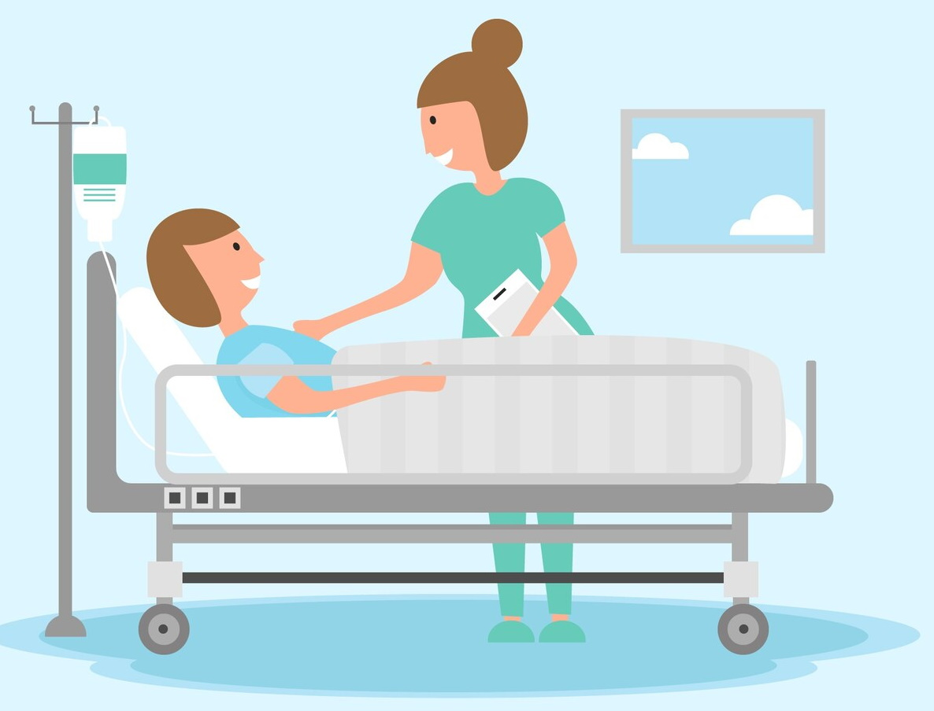
Source : freepik.com

Une perfusion est un soin mis en place lorsqu’il est impossible pour un patient d’être soigné par voie orale.

C’est une injection longue et progressive d’un liquide dans le corps, le plus souvent via un cathéter qui est une sorte d’aiguille souple en plastique.

Le liquide à injecter est stocké dans une poche à perfusion située en hauteur par rapport au patient.

Le but de cette épreuve est de déterminer si le cathéter doit être posé dans une artère ou dans une veine.

INFORMATIONS MISES À DISPOSITION DU CANDIDAT

Pression artérielle et pression veineuse

Pression artérielle : La valeur normale de la pression dans une artère est de 120/80. Le chiffre le plus élevé (120 mmHg, soit 160 hPa en plus de la pression atmosphérique) est la pression maximale, lorsque le cœur se contracte pour se vider. C’est la pression systolique. Le chiffre le moins élevé (80 mmHg, soit 107 hPa en plus de la pression atmosphérique) est la pression minimale, lorsque le cœur se relâche pour se remplir. C’est la pression diastolique.
D’après https://www.fedecardio.org/je-m-informe/la-tension-arterielle

Pression veineuse : À la sortie du réseau capillaire et à l’entrée dans les veinules de la circulation systémique, la pression sanguine dans les veines n’est plus que d’environ 15 mmHg (soit 20 hPa en plus de la pression atmosphérique).

Installation d’une poche de perfusion par gravité

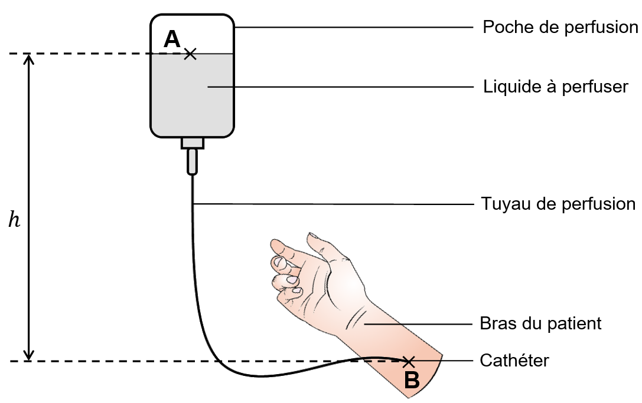

Une poche de perfusion par gravité doit toujours être placée en hauteur par rapport au patient. Une hauteur d’environ 80 cm entre la poche de perfusion et le patient est communément recommandée.
D’après « Perfusion par gravité, risques et bonnes pratiques » CHU de Bordeaux

Données utiles
hPa
eau
environ 2 cm
C
- Pour que le liquide soit bien injecté, il faut que la pression au point d’injection B soit supérieure à la pression sanguine.
- La situation pourra être modélisée par une seringue sans piston reliée à un pressiomètre par un tuyau souple.
On veillera à ce que l’eau n’entre pas en contact avec le pressiomètre. Pour cela on laissera une réserve d’air entre l’extrémité du tuyau branchée au pressiomètre et le liquide.
On admettra que la pression mesurée par l’appareil est celle au point C (voir schéma ci-contre).
- On négligera tout effet relatif au mouvement du liquide.

TRAVAIL À EFFECTUER

- Protocole expérimental (15 minutes conseillées)

Mesurer la valeur de la pression atmosphérique dans les conditions de l’expérience.

P_{atm} = ………………………………………………

À l’aide du matériel disponible, proposer un protocole permettant d’étudier l’influence de la hauteur h de la poche de perfusion sur la pression P du liquide à injecter à l’extrémité du tuyau, au niveau du cathéter. On s’appuiera sur une représentation graphique.
…………………………………………………………………………………………………..……….………..………………..
…………………………………………………………………………………………………..……….………..………………..
…………………………………………………………………………………………………..……….………..………………..
…………………………………………………………………………………………………..……….………..………………..
…………………………………………………………………………………………………..……….………..………………..
…………………………………………………………………………………………………..……….………..………………..
…………………………………………………………………………………………………..……….………..………………..
…………………………………………………………………………………………………..……….………..………………..
…………………………………………………………………………………………………..……….………..………………..

APPEL n°1
Appeler le professeur pour lui présenter le protocole
ou en cas de difficulté

- Mise en œuvre du protocole (30 minutes conseillées)

Mettre en œuvre le protocole précédent.
Remarque : On veillera à bien laisser la réserve d’air à l’entrée du pressiomètre.

Construire la représentation graphique des variations de la pression P en fonction de la hauteur h.

Modéliser la courbe obtenue en choisissant un modèle adapté.

APPEL n°2
Appeler le professeur pour lui présenter les résultats expérimentaux
ou en cas de difficulté

- Compatibilité de la perfusion avec les deux types d’injection (15 minutes conseillées)

Déterminer en justifiant si la valeur recommandée pour la hauteur de la poche de perfusion par gravité est compatible avec une injection :
- dans une artère ;
- dans une veine.

…………………………………………………………………………………………………..……….………..………………..
…………………………………………………………………………………………………..……….………..………………..
…………………………………………………………………………………………………..……….………..………………..
…………………………………………………………………………………………………..……….………..………………..
…………………………………………………………………………………………………..……….………..………………..
…………………………………………………………………………………………………..……….………..………………..
…………………………………………………………………………………………………..……….………..………………..
…………………………………………………………………………………………………..……….………..………………..
…………………………………………………………………………………………………..……….………..………………..

APPEL FACULTATIF
Appeler le professeur en cas de difficulté

Défaire le montage et ranger la paillasse avant de quitter la salle.

